CESAR SCHOOL CIÊNCIA DA COMPUTAÇÃO TEORIA DA COMPUTAÇÃO

ALGORITMO DE DIJKSTRA
Análise teórica e experimental do caminho mínimo: implementações em Python e JavaScript

Lucas Emery Pedro Ferraz Gustavo Laporte Luis Berard

Prof. Daniel Bezerra

Recife 2026

SUMÁRIO
- Introdução 3
- O Algoritmo de Dijkstra 4
  - Definição e objetivo 4
  - Funcionamento passo a passo 4
  - Estrutura de dados: fila de prioridade (min-heap) 4
  - Pseudocódigo 5
  - Complexidade computacional (O, Ω e Θ) 5
- Metodologia Experimental 7
  - Implementações 7
  - Cenários de teste e geração das entradas 7
  - Tamanhos avaliados 7
  - Protocolo de medição 7
  - Ambiente de execução 8
  - Resumo dos cenários executados 8
- Resultados e Análise dos Gráficos 10
  - Curvas de tempo por cenário 10
  - Dispersão e estabilidade das medições 15
  - Comparação entre Python e JavaScript 20
  - Validação do modelo teórico 24
- Aplicabilidade: Eficiência e Limitações 31
  - Contextos de eficiência e aplicações 31
  - Limitações 31
- Reflexão Teórica: Classes de Complexidade 32
  - O problema pertence à classe P? 32
  - Existe uma versão NP do problema? 32
  - Problemas semelhantes NP-completos 32
- Execução do Projeto 34
  - Pré-requisitos 34
  - Executando os benchmarks 34
  - Gerando a análise e os gráficos 34
  - Gerando este relatório em PDF 34
- Conclusão 35
REFERÊNCIAS 36

INTRODUÇÃO
O problema do caminho mínimo é um dos mais clássicos da Teoria da Computação e da área de grafos. Dado um grafo ponderado, deseja-se determinar o menor custo para ir de um vértice de origem até os demais vértices. Esse problema modela situações reais como roteamento em redes de computadores, sistemas de navegação (GPS), logística e jogos. Entre as soluções mais conhecidas está o algoritmo de Dijkstra, proposto por Edsger W. Dijkstra em 1959.
Este trabalho tem como objetivo estudar o algoritmo de Dijkstra sob duas perspectivas complementares. Na perspectiva teórica, descreve-se o que o algoritmo faz, como funciona passo a passo, qual a estrutura de dados empregada e qual a sua complexidade assintótica. Na perspectiva experimental, o algoritmo foi implementado em duas linguagens (Python e JavaScript) e submetido a um conjunto de experimentos controlados, com o objetivo de medir o tempo de execução em diferentes cenários e validar empiricamente o comportamento previsto pela teoria.
O relatório está organizado da seguinte forma. A Seção 2 apresenta a fundamentação teórica do algoritmo. A Seção 3 detalha a metodologia experimental, incluindo os casos de teste, a forma de geração das entradas, os tamanhos avaliados, o ambiente de execução e o protocolo de medição. A Seção 4 discute os resultados, analisando individualmente cada gráfico gerado. A Seção 5 aborda a aplicabilidade do algoritmo, com seus contextos de eficiência e limitações. A Seção 6 traz a reflexão teórica sobre as classes de complexidade (P e NP). A Seção 7 explica como executar os códigos do projeto e a Seção 8 apresenta as conclusões.

O ALGORITMO DE DIJKSTRA

Definição e objetivo
O algoritmo de Dijkstra resolve o problema do caminho mínimo de origem única (single-source shortest path) em grafos com pesos não negativos nas arestas. Partindo de um vértice de origem s, ele calcula a menor distância de s até todos os demais vértices do grafo. A restrição de pesos não negativos é essencial: ela garante que, uma vez que a menor distância de um vértice é determinada, ela não poderá ser melhorada posteriormente — propriedade que torna o algoritmo correto e eficiente.
Trata-se de um algoritmo guloso (greedy): a cada passo, ele escolhe o vértice ainda não processado que possui a menor distância conhecida até o momento, fixa essa distância como definitiva e tenta melhorar (relaxar) as distâncias de seus vizinhos.

Funcionamento passo a passo
O funcionamento do algoritmo pode ser resumido nos seguintes passos:
    - Inicialização: a distância da origem para si mesma é definida como 0 e a distância para todos os outros vértices como infinito. A origem é inserida em uma fila de prioridade.
    - Extração do mínimo: remove-se da fila o vértice u com a menor distância conhecida. Essa distância passa a ser considerada definitiva.
    - Relaxamento: para cada vizinho v de u, verifica-se se o caminho que passa por u é mais curto, isto é, se dist[u] + peso(u, v) < dist[v]. Em caso afirmativo, dist[v] é atualizada e v é reinserido na fila com a nova prioridade.
    - Repetição: os passos de extração e relaxamento se repetem até que a fila fique vazia, momento em que todas as menores distâncias já foram calculadas.
Uma observação importante de implementação é o tratamento de entradas obsoletas (stale) na fila: como um vértice pode ser inserido várias vezes com distâncias diferentes, ao extraí-lo verificamos se a distância retirada é maior que a já registrada; se for, descartamos a entrada. Essa técnica é chamada de lazy deletion e evita o custo de remover elementos do meio da fila.

Estrutura de dados: fila de prioridade (min-heap)
A eficiência do algoritmo depende fortemente da estrutura usada para escolher, a cada passo, o vértice de menor distância. Neste trabalho utilizou-se uma fila de prioridade implementada como heap binário de mínimo (min-heap). O heap garante as operações de inserção e de remoção do menor elemento em tempo O(log V), em que V é o número de vértices.

Na implementação em Python, foi usado o módulo padrão heapq. Na implementação em JavaScript, como a linguagem não oferece uma fila de prioridade nativa, foi desenvolvida uma classe MinHeap própria, com os métodos de subida (bubble up) e descida (sink down) que mantêm a propriedade do heap.

Pseudocódigo
A seguir, o pseudocódigo do algoritmo implementado:
funcao Dijkstra(grafo, origem):
dist[v] <- infinito para todo vertice v dist[origem] <- 0
fila <- min-heap contendo (0, origem)

enquanto fila nao vazia:
(d, u) <- extrai_minimo(fila)
se d > dist[u]: # entrada obsoleta continua
para cada (v, peso) em vizinhos(u): nd <- d + peso
se nd < dist[v]: # relaxamento dist[v] <- nd
insere(fila, (nd, v))

retorna dist

Complexidade computacional (O, Ω e Θ)
A análise de complexidade descreve como o tempo de execução cresce em função do tamanho da entrada. Para caracterizá-la de forma completa, utilizam-se três notações assintóticas: o limite superior Big-O (O), o limite inferior Big-Ômega (Ω) e o limite justo Big-Theta (Θ), este último válido quando os limites superior e inferior coincidem.
Considerando a implementação com fila de prioridade baseada em heap binário, cada uma das V extrações do mínimo custa O(log V) e cada uma das E arestas pode gerar uma inserção de O(log V). A inicialização do vetor de distâncias custa Θ(V). Com isso obtêm-se os seguintes limites:
    - Limite superior — O((V + E) log V): no máximo, são feitas V extrações e E relaxamentos, cada qual com custo logarítmico. Nenhuma execução ultrapassa esse limite, independentemente do formato do grafo.
    - Limite inferior — Ω(V + E): o algoritmo precisa, obrigatoriamente, inicializar as V distâncias e examinar todas as E arestas pelo menos uma vez para garantir que nenhuma distância pode ser melhorada. Portanto, nenhuma execução é mais rápida que linear no tamanho do grafo.

    - Limite justo — Θ((V + E) log V): nos grafos densos (pior caso), em que praticamente todas as arestas provocam relaxamentos com inserção no heap, os limites superior e inferior coincidem na mesma ordem de grandeza, e o tempo é descrito de forma justa por Θ((V + E) log V).
É importante observar que os limites Ω e Θ dependem do conjunto de entradas considerado. No melhor caso deste trabalho (grafo estrela, com E = V - 1), o termo dominante reduz-se a Θ(V log V), pois há poucas arestas a relaxar. Já no pior caso (grafo completo, com E ≈ V²/2), o tempo é Θ(V² log V). A notação O((V + E) log V) engloba todos esses cenários como limite superior comum. A complexidade de espaço é Θ(V + E), correspondente ao armazenamento da lista de adjacências, do vetor de distâncias e da fila de prioridade.
Esse comportamento teórico é exatamente o que se busca confirmar nos experimentos da Seção 4: espera-se que o tempo de execução cresça de acordo com (V + E) log V, e que cenários com muitas arestas (grafos densos) sejam consideravelmente mais lentos que cenários com poucas arestas (grafos esparsos).

METODOLOGIA EXPERIMENTAL

Implementações
O algoritmo foi implementado de forma equivalente em duas linguagens: Python (arquivo python/dijkstra.py) e JavaScript executado no Node.js (arquivo javascript/dijkstra.js). Ambas as versões utilizam lista de adjacências para representar o grafo e fila de prioridade de mínimo para selecionar o próximo vértice. A escolha de duas linguagens permite comparar não apenas o comportamento assintótico — que deve ser o mesmo —, mas também o desempenho prático de cada ambiente de execução.

Cenários de teste e geração das entradas
Para avaliar o algoritmo de forma justa, foram definidos três cenários que representam o melhor caso, o caso médio e o pior caso em termos da quantidade de arestas processadas. As entradas (grafos) são geradas automaticamente com pesos aleatórios, usando uma semente fixa por rodada para garantir reprodutibilidade:
    - Melhor caso — grafo estrela: todos os vértices se conectam apenas ao vértice de origem. O grafo possui o número mínimo de arestas (E = n - 1) e, após processar a origem, restam pouquíssimos relaxamentos. Representa o cenário mais favorável (grafo extremamente esparso).
    - Caso médio — grafo aleatório esparsificado: cada par de vértices é conectado com probabilidade p ~ 2 ln(n)/n. Isso produz um grafo conexo, porém esparso, representativo de muitas aplicações reais.
    - Pior caso — grafo completo (denso): todos os pares de vértices estão conectados, resultando em E ~ n(n-1)/2 arestas. Esse cenário força o número máximo de relaxamentos e operações na fila de prioridade, sendo o mais custoso.

Tamanhos avaliados
Cada cenário foi executado em três tamanhos de grafo, definidos pelo número de vértices n: pequeno (n = 300), médio (n = 1500) e grande (n = 4000). A variação do tamanho permite observar a curva de crescimento do tempo de execução e compará-la com o modelo teórico O((V + E) log V).

Protocolo de medição
Cada combinação de cenário e tamanho foi executada 30 vezes (rodadas), totalizando 9 combinações por linguagem. Para cada rodada mediu-se o tempo de execução do algoritmo (sem contar a geração do grafo). A partir das 30 medições foram calculadas estatísticas descritivas: média, desvio padrão, valores mínimo e máximo,

além de métricas derivadas como coeficiente de variação (desvio/média), tempo por aresta e throughput (arestas processadas por segundo). A repetição em 30 rodadas reduz o efeito de ruídos do sistema operacional e do compilador JIT.
Para garantir a validade das medições, utilizaram-se funções de cronometragem de alta precisão, e não o relógio comum do sistema: em Python empregou-se time.perf_counter(), e em JavaScript a função performance.now() do módulo perf_hooks do Node.js. Ambas oferecem resolução de frações de microssegundo, adequada para medir execuções muito rápidas como as do melhor caso.

Ambiente de execução
Como o tempo de execução é sensível ao hardware e ao sistema operacional, todos os experimentos foram realizados na mesma máquina, cujas especificações são:
    - Processador: Apple M4 (10 núcleos).
    - Memória: 16 GB de RAM.
    - Sistema operacional: macOS 26.3 (build 25D125).
    - Interpretador Python: Python 3.9.6.
    - Ambiente JavaScript: Node.js v24.2.0.
Para reduzir interferências externas e garantir medições confiáveis, adotou-se o isolamento dos processos: os benchmarks foram executados de forma isolada (um cenário por vez, em processo dedicado, sem outras aplicações pesadas concorrendo por CPU), e o tempo medido refere-se exclusivamente à execução do algoritmo, excluindo a etapa de geração do grafo. As 30 rodadas por cenário, combinadas a esse isolamento, atenuam o efeito de ruídos do escalonador do sistema operacional e do aquecimento do compilador JIT, tornando as estatísticas mais representativas.

Resumo dos cenários executados
As Tabelas 1, 2 e 3 consolidam, separadamente por caso (melhor, médio e pior), as estatísticas obtidas em cada tamanho e linguagem (média e desvio padrão das 30 rodadas, além dos valores mínimo e máximo). Elas servem de referência para a análise gráfica da seção seguinte.
Tabela 1 – Tempos de execução – Melhor caso (grafo estrela) (ms)

Linguagem | Tam. | n | Arestas | Média ± DP (ms) | Mín (ms) | Máx (ms)
Python | pequeno | 300 | 149 | 0.087 ± 0.003 | 0.084 | 0.098
JavaScript | pequeno | 300 | 299 | 0.138 ± 0.144 | 0.042 | 0.821
Python | medio | 1500 | 749 | 0.486 ± 0.059 | 0.434 | 0.702
JavaScript | medio | 1500 | 1499 | 0.272 ± 0.087 | 0.202 | 0.495
Python | grande | 4000 | 1999 | 1.419 ± 0.059 | 1.322 | 1.558
JavaScript | grande | 4000 | 3999 | 0.779 ± 0.218 | 0.557 | 1.497

Fonte: elaborado pelos autores (2026).
Tabela 2 – Tempos de execução – Caso médio (grafo aleatório esparsificado) (ms)

Linguagem | Tam. | n | Arestas | Média ± DP (ms) | Mín (ms) | Máx (ms)
Python | pequeno | 300 | 1706 | 0.247 ± 0.014 | 0.227 | 0.286
JavaScript | pequeno | 300 | 1651 | 0.093 ± 0.025 | 0.075 | 0.208
Python | medio | 1500 | 10933 | 1.848 ± 0.077 | 1.715 | 2.091
JavaScript | medio | 1500 | 11073 | 0.869 ± 0.347 | 0.583 | 2.478
Python | grande | 4000 | 32834 | 6.989 ± 0.333 | 6.599 | 8.119
JavaScript | grande | 4000 | 33318 | 3.631 ± 3.376 | 2.370 | 21.251
Fonte: elaborado pelos autores (2026).
Tabela 3 – Tempos de execução – Pior caso (grafo completo) (ms)

Linguagem | Tam. | n | Arestas | Média ± DP (ms) | Mín (ms) | Máx (ms)
Python | pequeno | 300 | 44850 | 3.171 ± 0.363 | 2.917 | 4.652
JavaScript | pequeno | 300 | 44850 | 0.988 ± 0.234 | 0.679 | 1.743
Python | medio | 1500 | 1124250 | 181.487 ± 1.892 | 176.255 | 187.096
JavaScript | medio | 1500 | 1124250 | 30.572 ± 8.539 | 16.258 | 59.872
Python | grande | 4000 | 7998000 | 1725.937 ± 581.875 | 1340.103 | 3227.201
JavaScript | grande | 4000 | 7998000 | 171.348 ± 46.340 | 126.084 | 329.141
Fonte: elaborado pelos autores (2026).

RESULTADOS E ANÁLISE DOS GRÁFICOS
Esta seção apresenta e interpreta todos os gráficos gerados pelos experimentos, armazenados em data/graficos/. Os gráficos estão organizados em quatro grupos: (i) curvas de tempo por cenário, (ii) dispersão e estabilidade das medições, (iii) comparação entre linguagens e (iv) validação do modelo teórico. Para cada figura é fornecida uma análise do que ela mostra.

Curvas de tempo por cenário
Figura 1 – Tempo no melhor caso (grafo estrela)
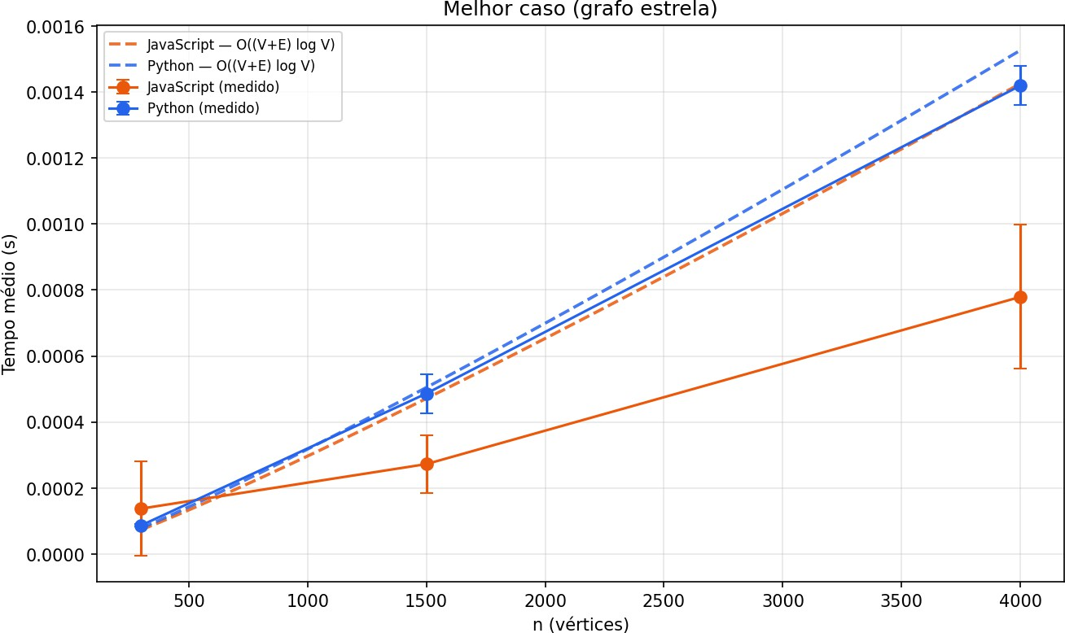
Fonte: elaborado pelos autores (2026).
Neste cenário o grafo é extremamente esparso (E = n - 1). Os tempos são muito baixos (frações de milissegundo) e crescem de forma quase linear com n, pois há poucas arestas a relaxar. A linha tracejada representa o modelo O((V + E) log V) ajustado por uma constante; observa-se boa aderência entre os pontos medidos e a curva teórica.

Figura 2 – Tempo no melhor caso em escala logarítmica
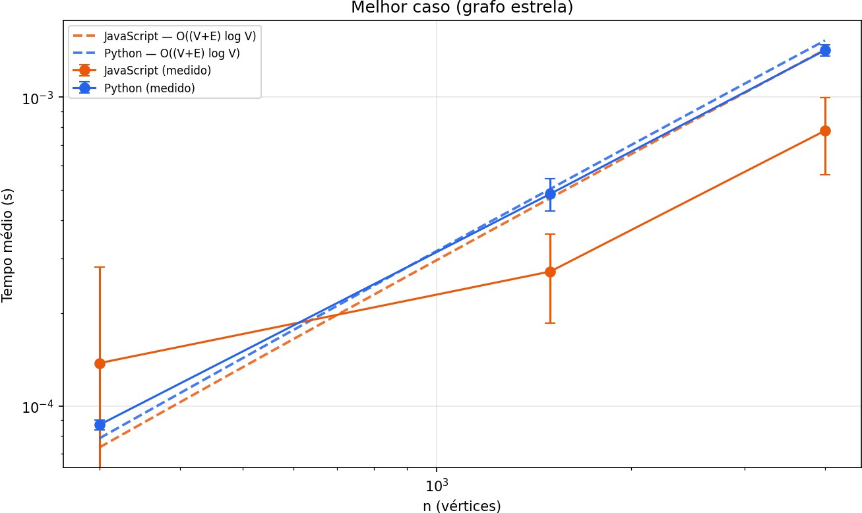
Fonte: elaborado pelos autores (2026).
Em escala log-log, uma função polinomial vira uma reta. A linearidade dos pontos confirma o crescimento controlado do tempo no melhor caso e facilita a comparação visual da inclinação entre Python e JavaScript.

Figura 3 – Tempo no caso médio (grafo aleatório esparsificado)
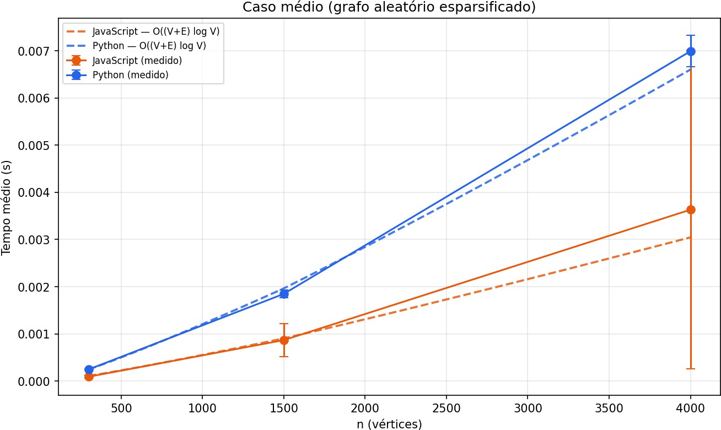
Fonte: elaborado pelos autores (2026).
Com o grafo esparso porém mais conectado, o número de arestas cresce como n log
n. Os tempos permanecem na casa de poucos milissegundos e a curva acompanha o modelo teórico, evidenciando que o algoritmo escala bem em grafos representativos de aplicações reais.

Figura 4 – Tempo no caso médio em escala logarítmica
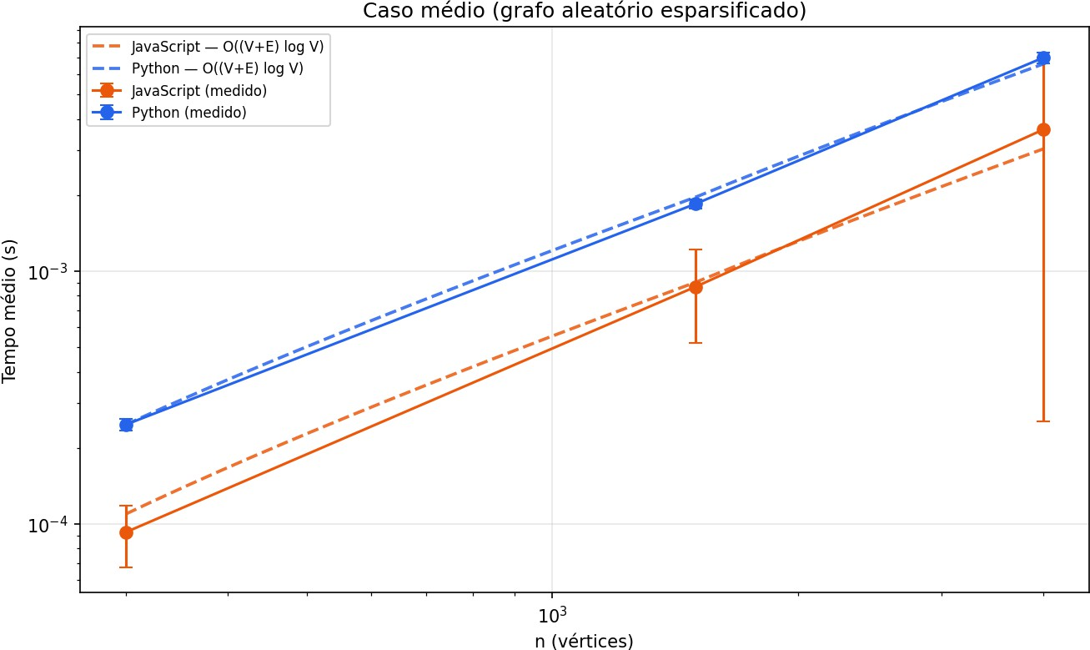
Fonte: elaborado pelos autores (2026).
A versão logarítmica reforça a tendência polinomial suave do caso médio e mostra que a vantagem do JavaScript se mantém constante em diferentes tamanhos.

Figura 5 – Tempo no pior caso (grafo completo)
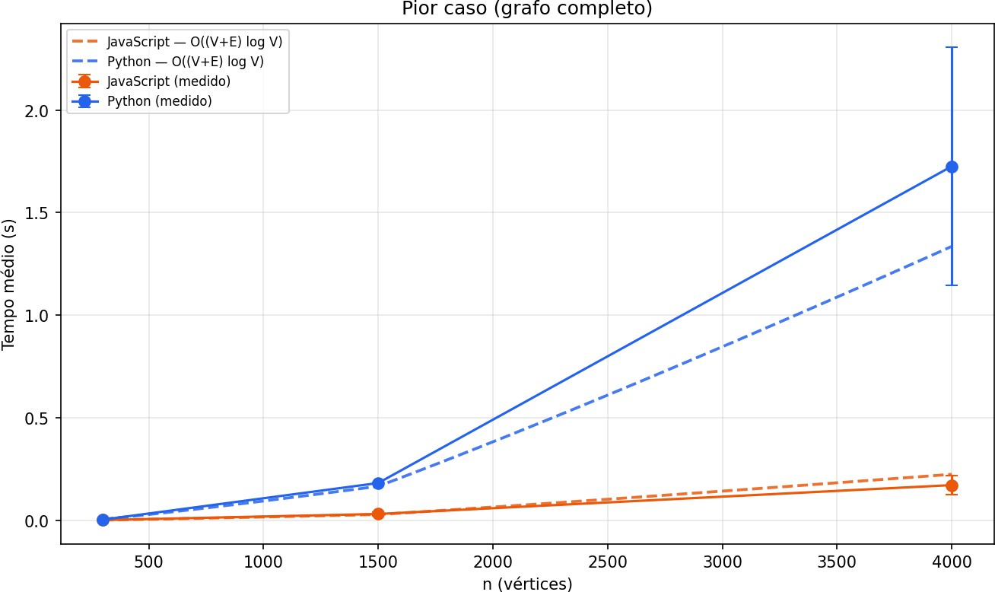
Fonte: elaborado pelos autores (2026).
Aqui o grafo é denso (E ~ n^2/2), o que torna o tempo muito mais elevado. Para n = 4000 o Python chega a cerca de 1,7 segundo, enquanto o JavaScript fica em torno de 0,17 segundo. O crescimento acentuado confirma que a quantidade de arestas é o fator dominante do custo.

Figura 6 – Tempo no pior caso em escala logarítmica
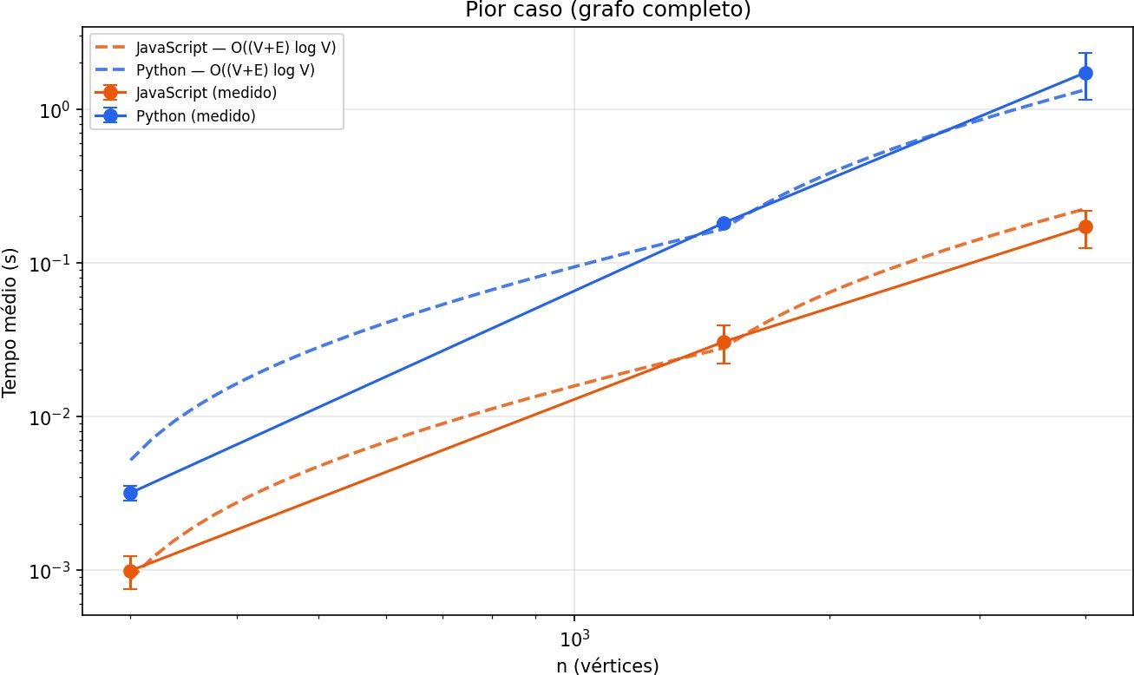
Fonte: elaborado pelos autores (2026).
A escala log-log lineariza o crescimento e evidencia a inclinação íngreme característica de um grafo denso, na qual o termo E log V domina completamente o tempo de execução.

Dispersão e estabilidade das medições

Figura 7 – Dispersão empírica no melhor caso
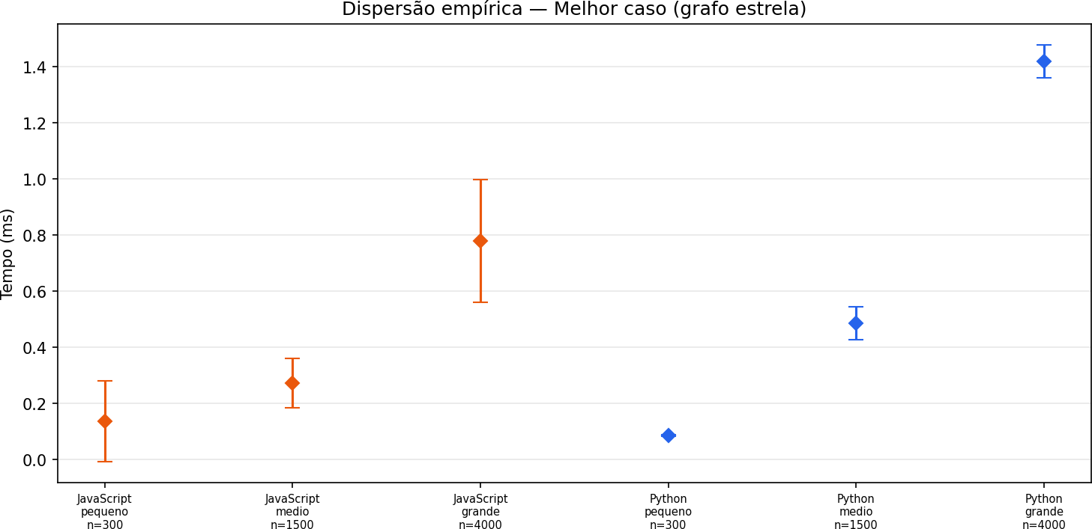
Fonte: elaborado pelos autores (2026).
Mostra o intervalo entre mínimo e máximo das 30 rodadas. No melhor caso, por envolver tempos minúsculos, a dispersão relativa é maior, especialmente em JavaScript, onde o aquecimento do compilador JIT influencia as primeiras medições.
Figura 8 – Dispersão empírica no caso médio
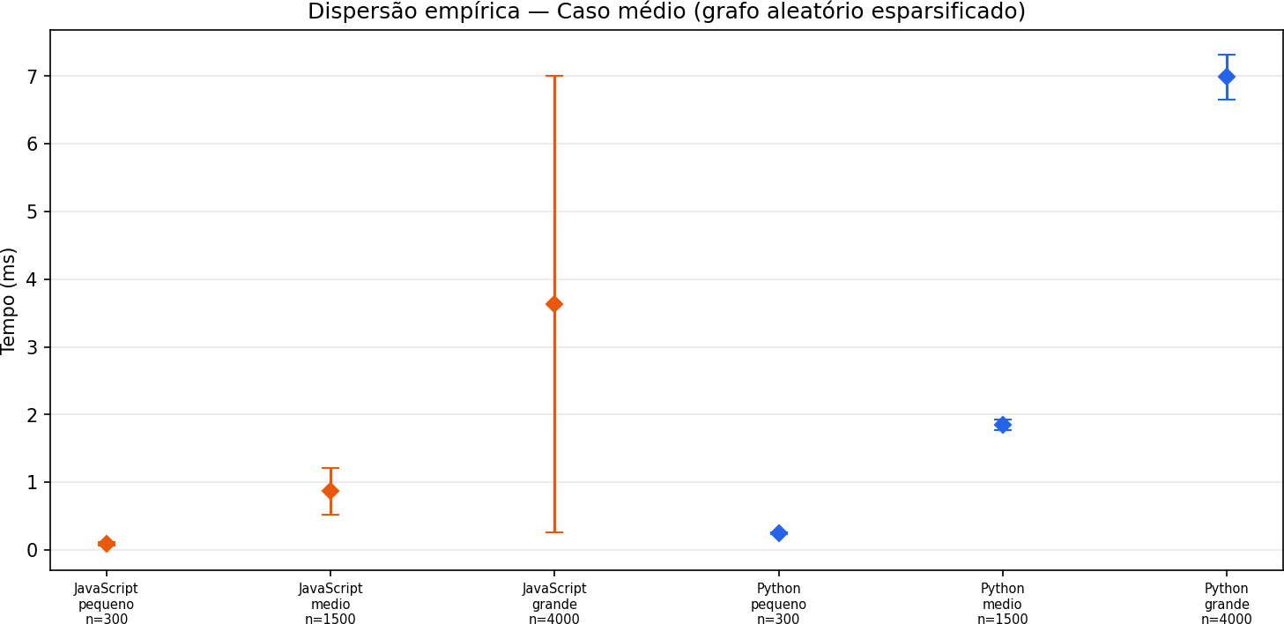
Fonte: elaborado pelos autores (2026).
A dispersão se reduz à medida que o trabalho por rodada aumenta, indicando medições mais estáveis no caso médio do que no melhor caso.

Figura 9 – Dispersão empírica no pior caso
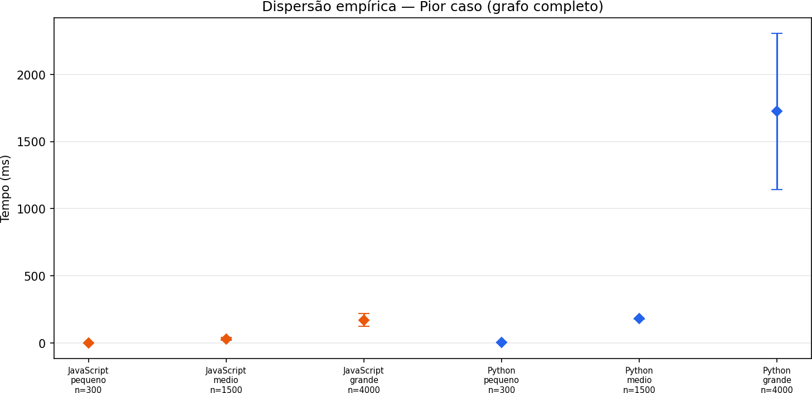
Fonte: elaborado pelos autores (2026).
No pior caso, embora os tempos absolutos sejam altos, a variação relativa é pequena (o algoritmo passa a maior parte do tempo em trabalho útil), o que torna as medições bastante consistentes.
Figura 10 – Perfil de percentis no melhor caso
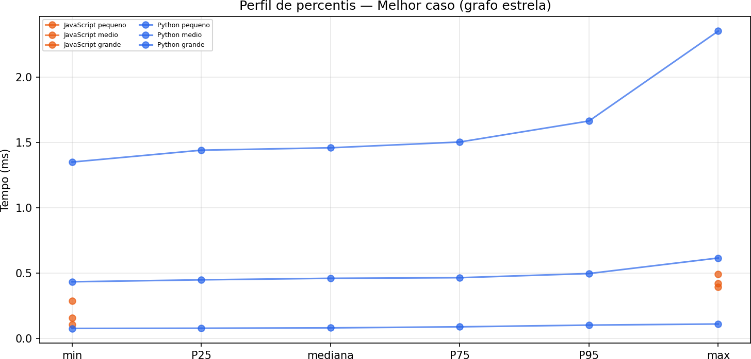
Fonte: elaborado pelos autores (2026).
Apresenta mínimo, P25, mediana, P75, P95 e máximo. A distância entre a mediana e o máximo revela a presença de valores atípicos (outliers) associados ao aquecimento inicial.

Figura 11 – Perfil de percentis no caso médio
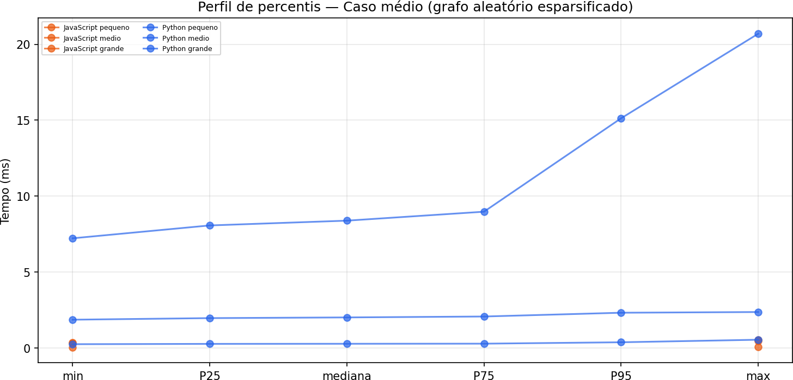
Fonte: elaborado pelos autores (2026).
Os percentis ficam próximos entre si, indicando uma distribuição concentrada e medições confiáveis.
Figura 12 – Perfil de percentis no pior caso
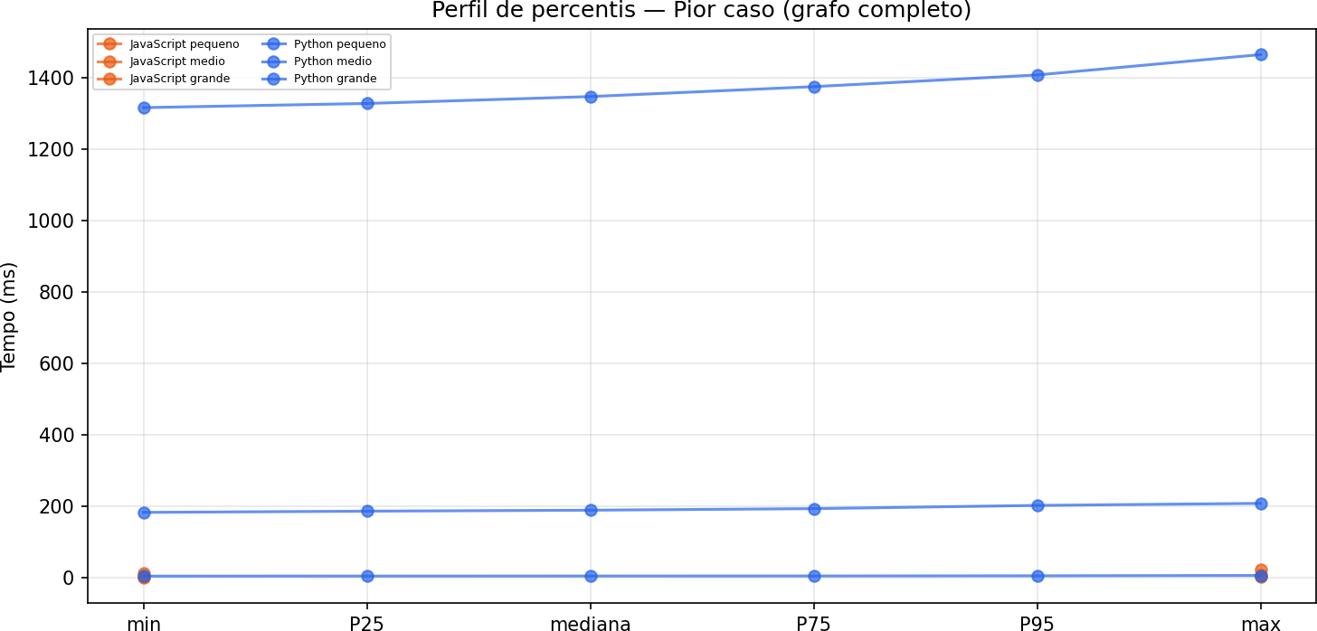
Fonte: elaborado pelos autores (2026).
A proximidade entre P25, mediana e P75 confirma a baixa dispersão relativa do pior caso, apesar dos tempos elevados.

Figura 13 – Coeficiente de variação por cenário
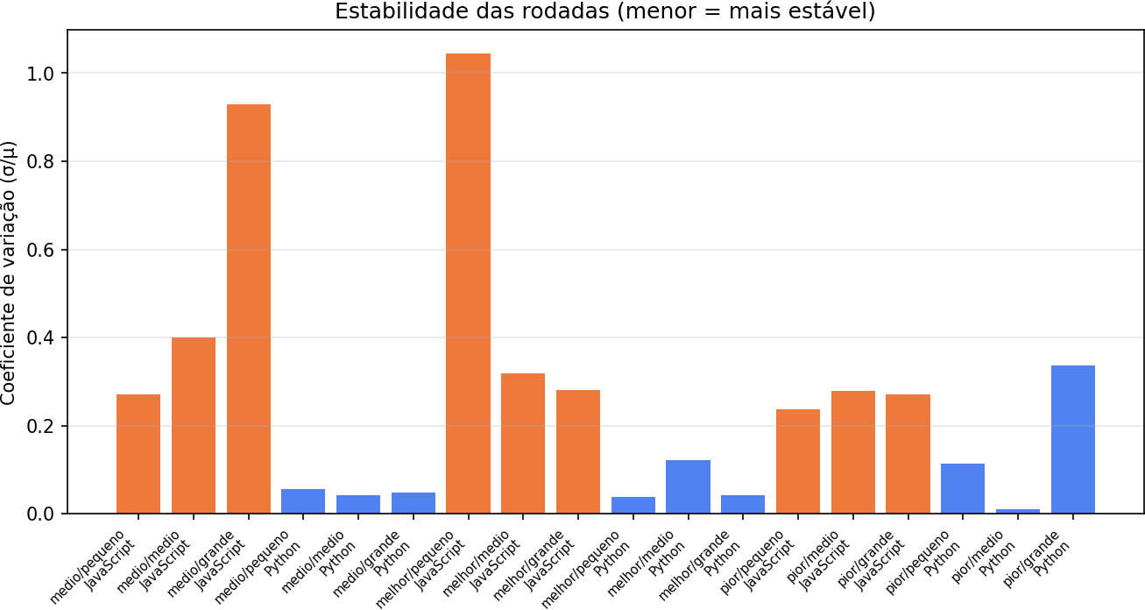

Fonte: elaborado pelos autores (2026).
O coeficiente de variação (desvio/média) mede a estabilidade relativa. Barras menores indicam medições mais estáveis. Nota-se que o Python tende a ser mais estável que o JavaScript nos cenários pequenos, novamente por causa do JIT.

Figura 14 – Mediana versus média
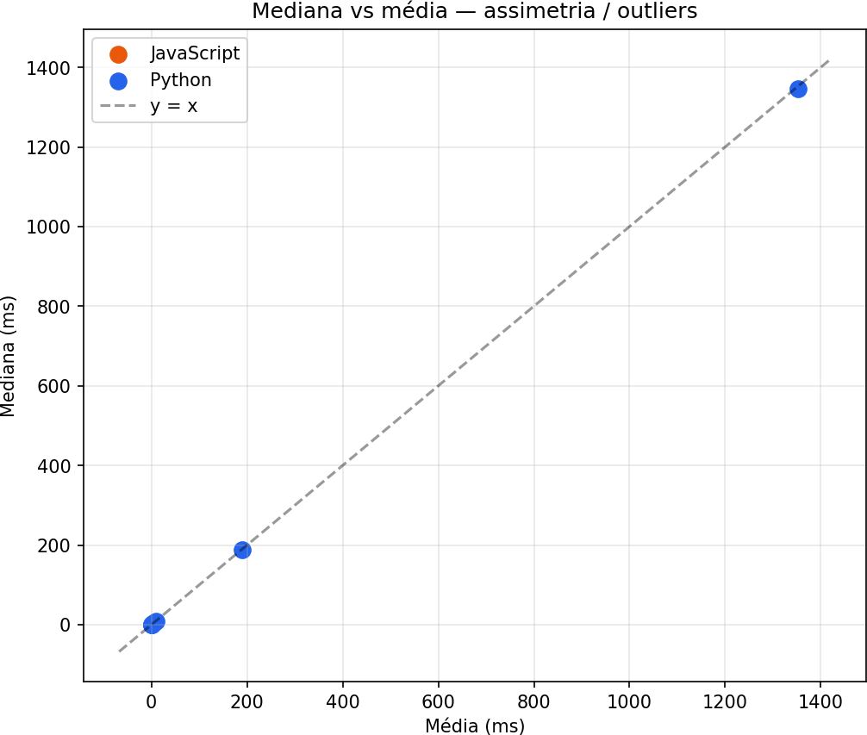
Fonte: elaborado pelos autores (2026).
Quando os pontos ficam sobre a reta y = x, média e mediana coincidem e a distribuição é simétrica. Pontos acima da reta sugerem assimetria causada por outliers que elevam a média.

Comparação entre Python e JavaScript

Figura 15 – Comparação direta Python versus JavaScript
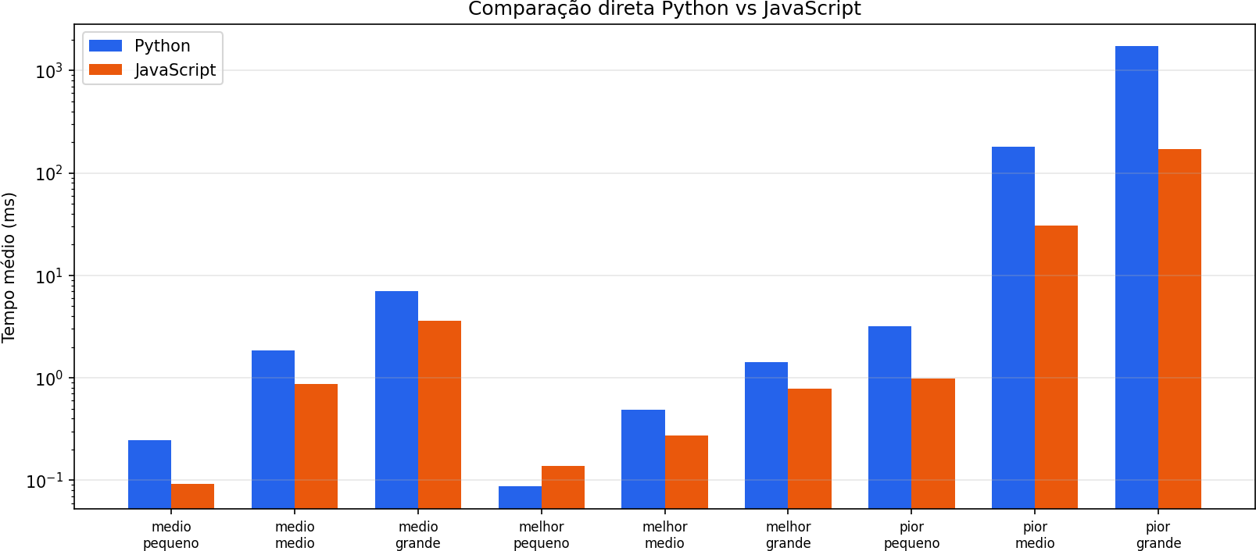
Fonte: elaborado pelos autores (2026).
Gráfico de barras (escala logarítmica) com o tempo médio lado a lado. Em praticamente todos os cenários o JavaScript (Node.js) é mais rápido, com vantagem expressiva no pior caso, onde chega a ser cerca de 10 vezes mais veloz que o Python.
Figura 16 – Mapa de calor dos tempos médios
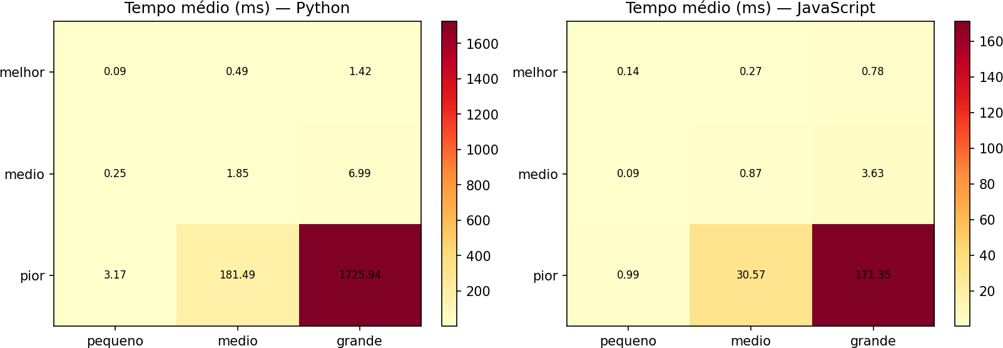
Fonte: elaborado pelos autores (2026).
Os mapas de calor resumem o tempo médio (ms) por caso e tamanho para cada linguagem. Tons mais escuros indicam tempos maiores, concentrados no pior caso com n grande.

Figura 17 – Mapa de calor do speedup (Python/JavaScript)
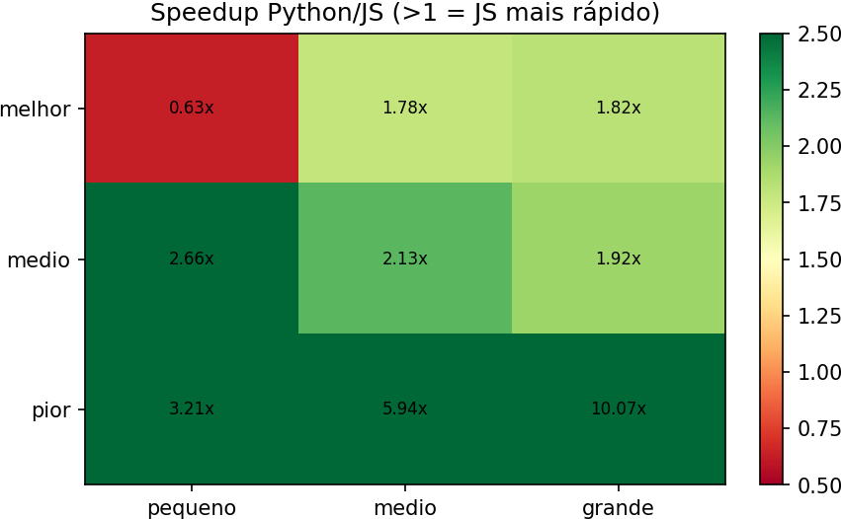
Fonte: elaborado pelos autores (2026).
Mostra a razão entre o tempo do Python e o do JavaScript. Valores acima de 1 significam que o JavaScript foi mais rápido. O ganho é maior nos grafos densos, onde o JIT do V8 otimiza muito bem os laços de relaxamento.

Figura 18 – Throughput (arestas processadas por segundo)
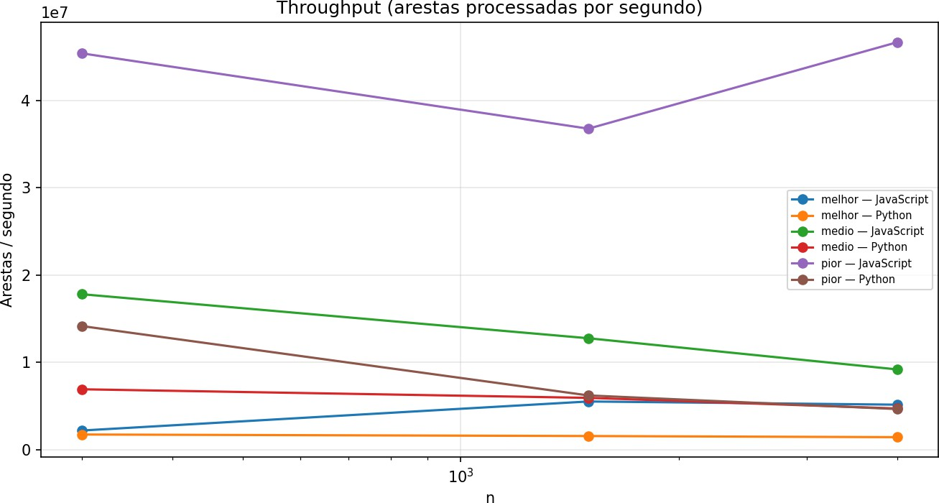
Fonte: elaborado pelos autores (2026).
Mede quantas arestas cada linguagem processa por segundo. O JavaScript apresenta throughput maior, sobretudo no pior caso, confirmando sua eficiência no processamento de grafos densos.
Figura 19 – Custo normalizado por aresta
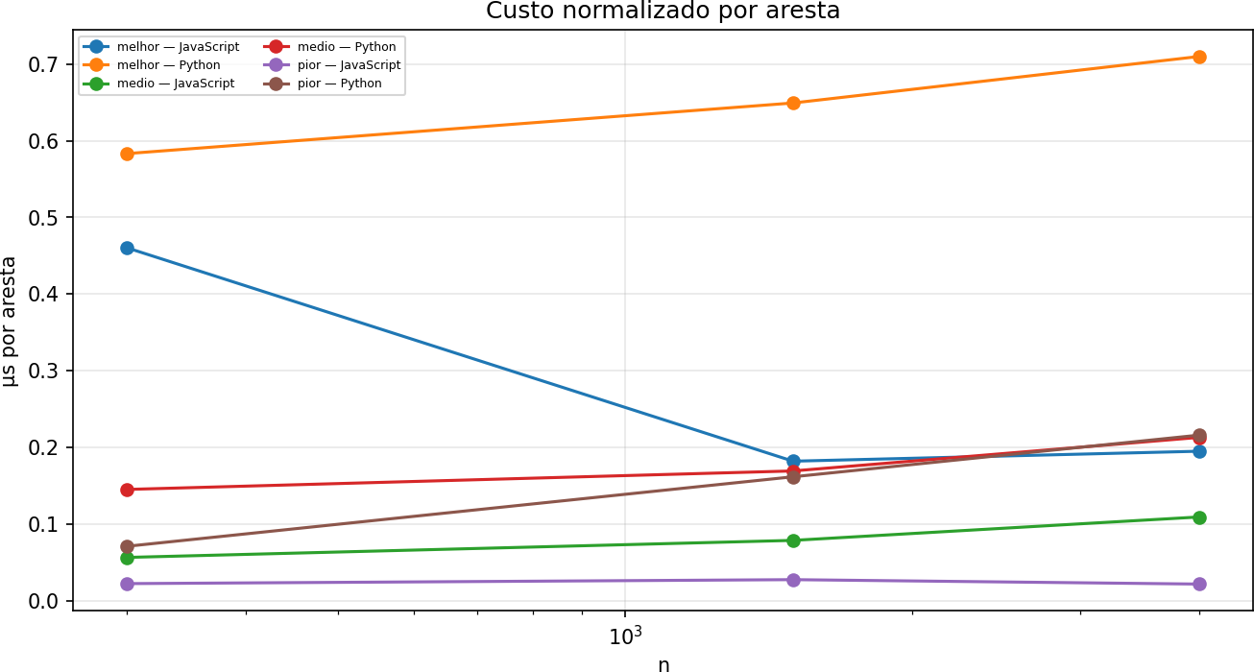
Fonte: elaborado pelos autores (2026).
Divide o tempo total pelo número de arestas, isolando o custo unitário. Esse custo é praticamente constante dentro de cada cenário, o que é coerente com a complexidade linear-logarítmica do algoritmo.

Figura 20 – Fator de crescimento entre tamanhos consecutivos
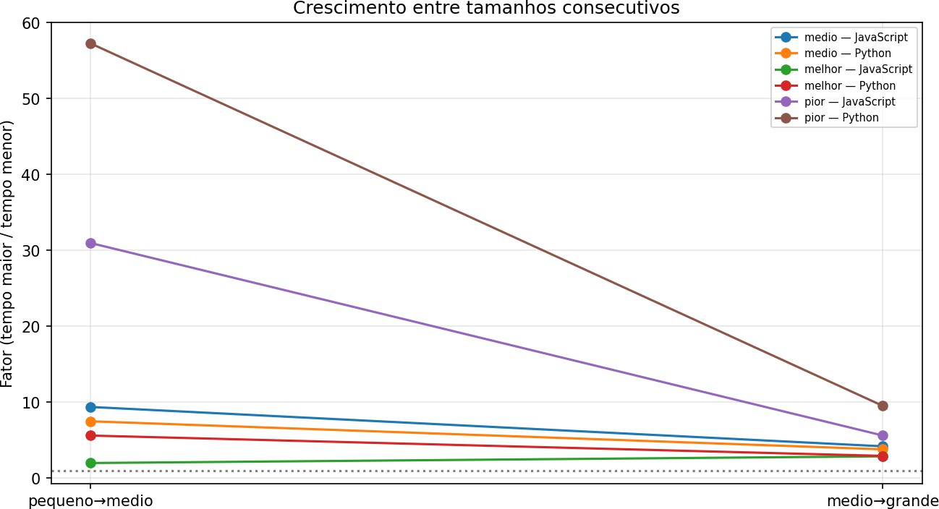
Fonte: elaborado pelos autores (2026).
Mostra quantas vezes o tempo aumenta ao passar de um tamanho para o seguinte. Fatores maiores no pior caso refletem o crescimento quadrático do número de arestas.

Validação do modelo teórico

Figura 21 – Estrutura dos grafos: arestas em função de n
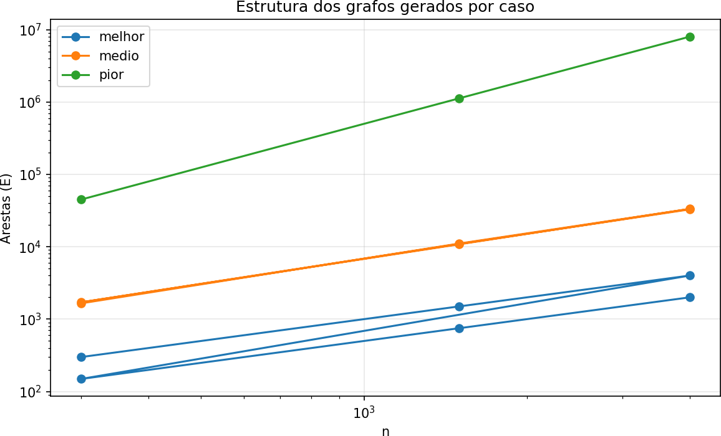
Fonte: elaborado pelos autores (2026).
Confirma a natureza de cada cenário: o melhor caso cresce linearmente (E ~ n), o caso médio cresce como n log n e o pior caso cresce de forma quadrática (E ~ n^2), exatamente como projetado nos geradores de grafo.

Figura 22 – Tempo em função do número de arestas (log-log)
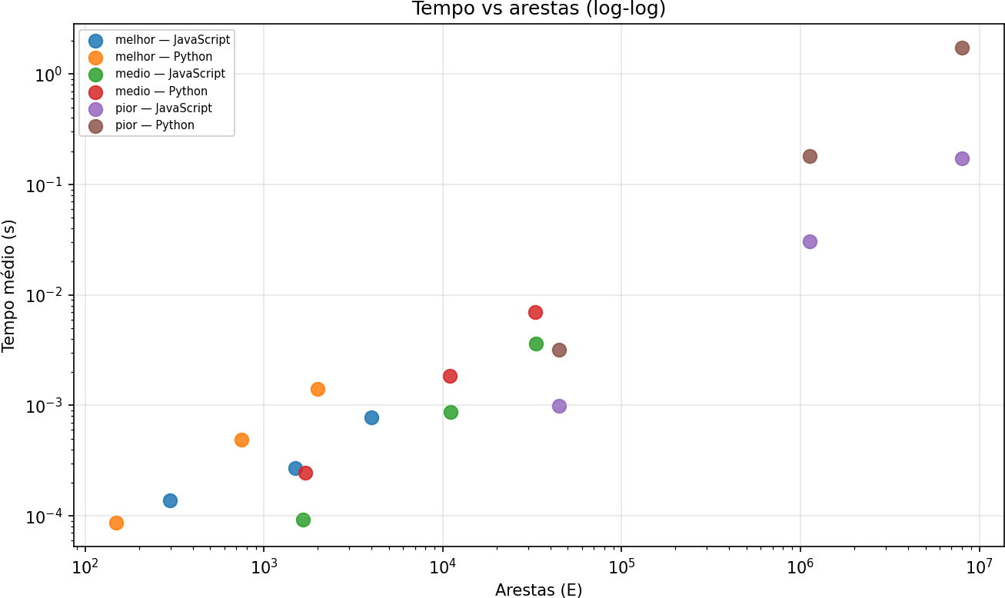
Fonte: elaborado pelos autores (2026).
Quando o tempo é colocado contra o número de arestas, os pontos dos três cenários se alinham, sugerindo que o número de arestas é o principal determinante do tempo de execução — em conformidade com o termo E log V.

Figura 23 – Tempo em função da densidade do grafo
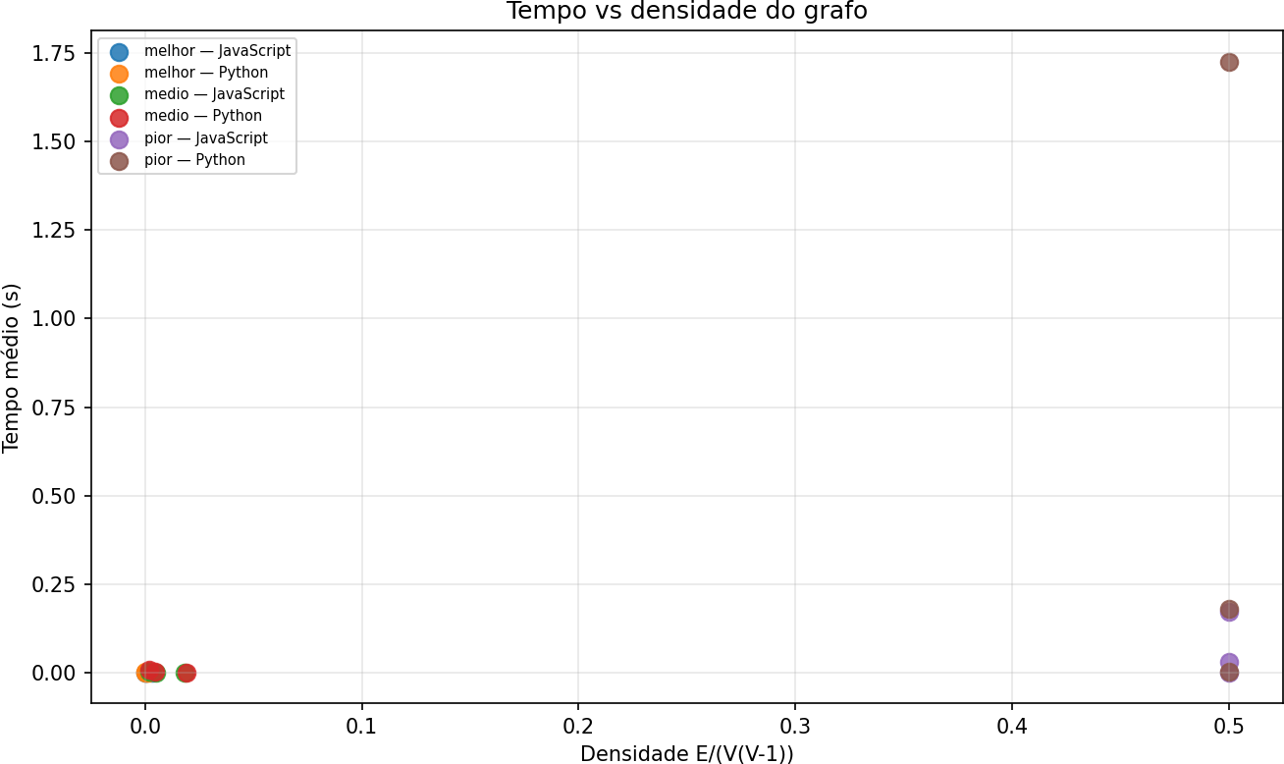
Fonte: elaborado pelos autores (2026).
Relaciona o tempo com a densidade (proporção de arestas presentes). Grafos mais densos consomem mais tempo, reforçando a influência de E.
Figura 24 – Constante multiplicativa empírica por cenário
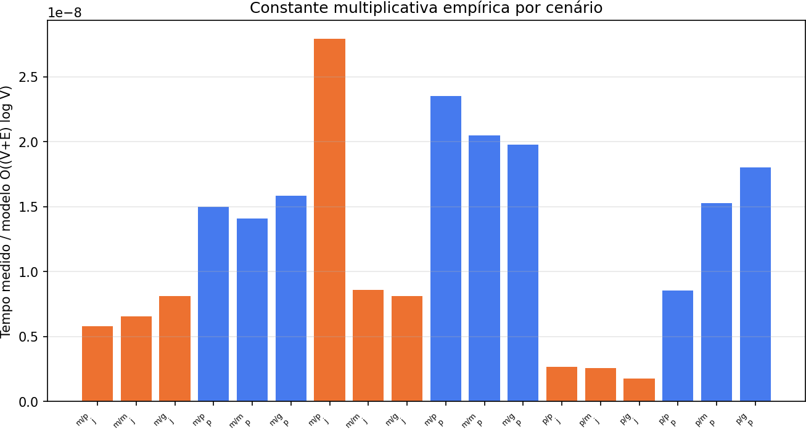

Fonte: elaborado pelos autores (2026).
Razão entre o tempo medido e o valor do modelo O((V + E) log V). Se o modelo descreve bem a realidade, essa razão deve ser aproximadamente constante — e é o que se observa, com valores na mesma ordem de grandeza em todos os cenários.

Figura 25 – Resíduos do ajuste ao modelo teórico
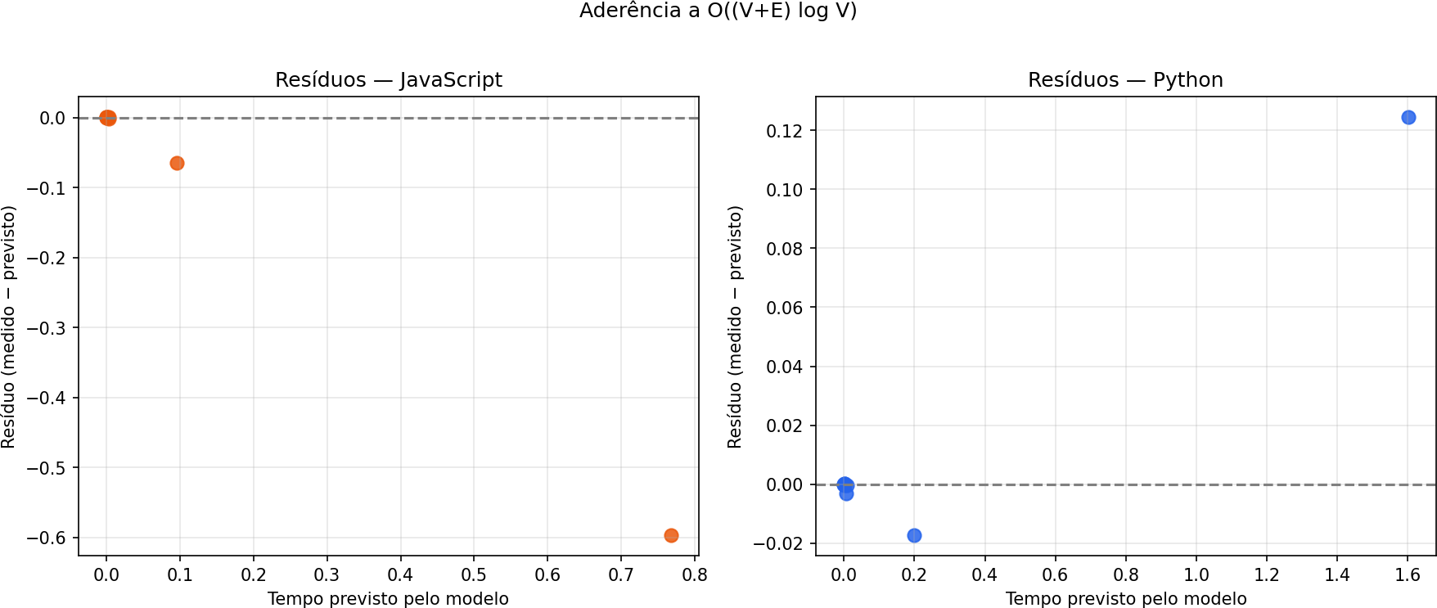
Fonte: elaborado pelos autores (2026).
Os resíduos (diferença entre tempo medido e previsto) distribuem-se em torno de zero sem padrão sistemático evidente, indicando boa aderência do algoritmo à complexidade O((V + E) log V).

Figura 26 – Matriz de correlação das métricas
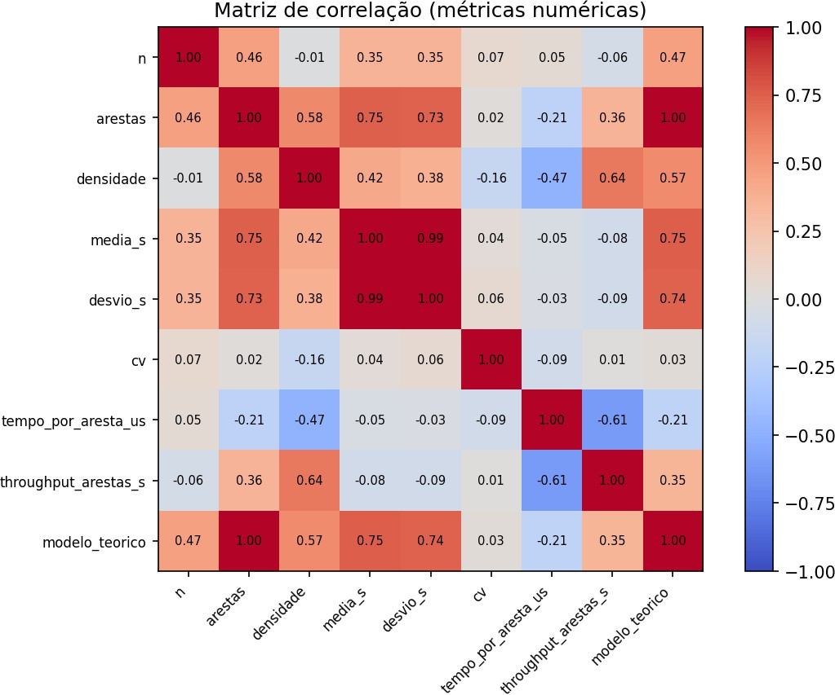
Fonte: elaborado pelos autores (2026).
Correlação entre as variáveis numéricas. Observa-se forte correlação positiva entre número de arestas, modelo teórico e tempo médio, confirmando que essas grandezas variam juntas.

Figura 27 – Painel-resumo dos experimentos
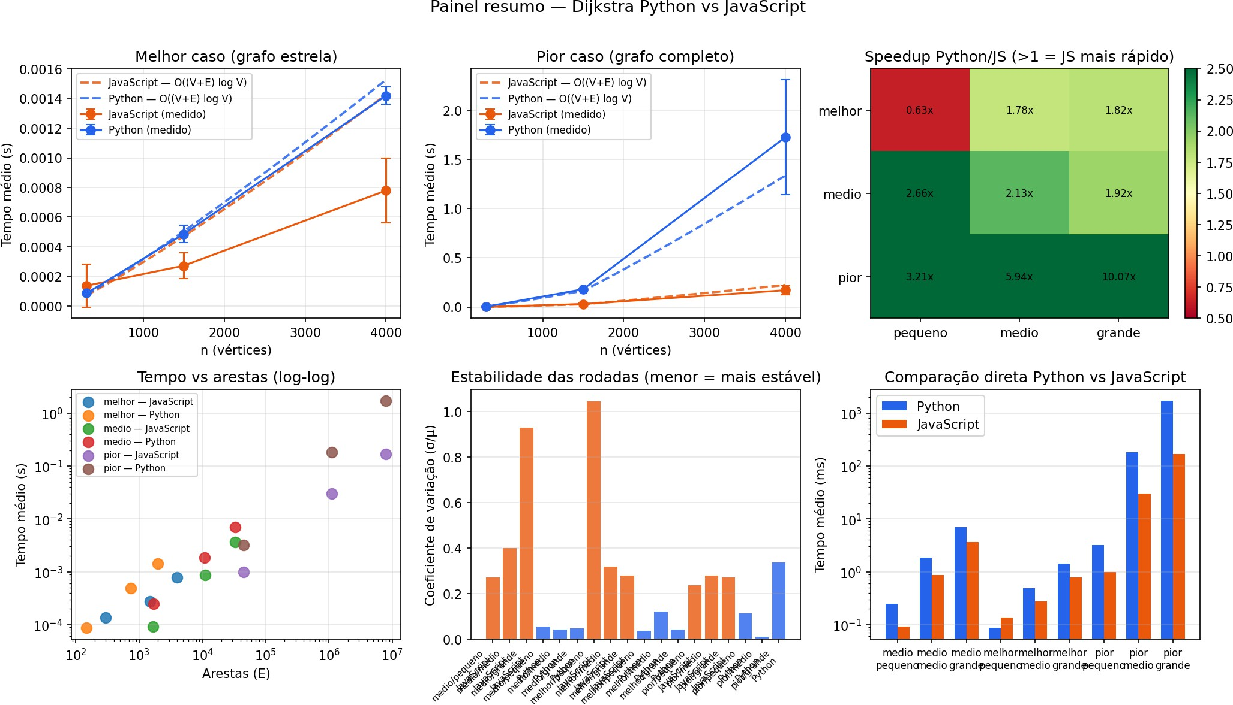
Fonte: elaborado pelos autores (2026).
Painel consolidado com os principais gráficos em uma única visão, útil para uma leitura rápida e comparativa de todo o experimento.

APLICABILIDADE: EFICIÊNCIA E LIMITAÇÕES
Além do estudo de desempenho, é importante discutir em quais contextos o algoritmo de Dijkstra é eficiente e quais são as suas limitações práticas.

Contextos de eficiência e aplicações
O algoritmo de Dijkstra é a escolha natural para o problema do caminho mínimo de origem única em grafos com pesos não negativos, especialmente quando os grafos são esparsos. Como o experimento evidenciou, em grafos esparsos (melhor caso e caso médio) o tempo permanece na ordem de poucos milissegundos mesmo para milhares de vértices, o que o torna adequado para aplicações de tempo quase real. Entre os principais contextos de uso estão:
    - Sistemas de navegação e mapas (GPS): cálculo da rota mais curta ou mais rápida entre dois pontos de uma malha viária, que é tipicamente esparsa.
    - Redes de computadores: protocolos de roteamento de estado de enlace, como o OSPF, usam Dijkstra para determinar os melhores caminhos entre roteadores.
    - Logística e transporte: planejamento de entregas e otimização de trajetos com menor custo, distância ou tempo.
    - Jogos e inteligência artificial: movimentação de personagens e busca de caminhos em mapas, frequentemente como base do algoritmo A*.
    - Análise de redes sociais e telecomunicações: medição de proximidade e centralidade entre nós.

Limitações
Apesar da ampla aplicabilidade, o algoritmo possui limitações relevantes que devem ser observadas:
    - Pesos negativos: Dijkstra não funciona corretamente quando há arestas com peso negativo, pois sua estratégia gulosa pressupõe que fixar a menor distância de um vértice é definitivo. Nesses casos deve-se usar o algoritmo de Bellman-Ford, de complexidade O(V·E).
    - Grafos densos: como mostrado no pior caso, em grafos completos (E ≈ V²) o tempo cresce de forma acentuada (Θ(V² log V)), tornando-se custoso para grafos muito grandes e densos.
    - Origem única: cada execução calcula as distâncias a partir de uma única origem. Para todos os pares de vértices, pode ser mais vantajoso usar o algoritmo de Floyd-Warshall, de complexidade O(V³).
    - Memória: o armazenamento da lista de adjacências exige espaço Θ(V + E), o que pode ser proibitivo em grafos densos de grande porte.

Em resumo, Dijkstra é altamente eficiente para grafos esparsos com pesos não negativos, mas existem cenários — pesos negativos, necessidade de todos os pares ou grafos extremamente densos — em que outras abordagens são preferíveis.

REFLEXÃO TEÓRICA: CLASSES DE COMPLEXIDADE
Esta seção relaciona o algoritmo estudado com as classes de complexidade computacional, em especial as classes P e NP, e discute a existência de problemas correlatos de difícil solução.

O problema pertence à classe P?
Sim. A classe P é composta pelos problemas de decisão que podem ser resolvidos por um algoritmo determinístico em tempo polinomial em relação ao tamanho da entrada. O problema do caminho mínimo resolvido por Dijkstra tem complexidade O((V + E) log V), que é polinomial. Portanto, o problema pertence à classe P: existe um algoritmo eficiente (de tempo polinomial) que o resolve de forma exata. Por consequência, ele também pertence à classe NP, já que todo problema da classe P também está contido na classe NP.

Existe uma versão NP do problema?
O problema do caminho mínimo, na sua forma usual, não é NP-difícil — ele é eficientemente resolvível. Contudo, pequenas variações no enunciado podem torná-lo intratável (NP-difícil). Dois exemplos clássicos:
    - Caminho mais longo (longest path): encontrar o caminho simples de maior peso entre dois vértices é um problema NP-difícil, em forte contraste com o caminho mínimo, que está em P.
    - Caminho com restrições adicionais: o problema do caminho mínimo com restrição de recursos (Resource Constrained Shortest Path), em que cada aresta consome um recurso limitado, é NP-difícil.
Ou seja, a fronteira entre o tratável e o intratável é tênue: trocar 'menor' por 'maior', ou adicionar restrições, pode mudar a classe de complexidade do problema.

Problemas semelhantes NP-completos
Existem problemas de grafos com pesos que se assemelham ao caminho mínimo, mas que são NP-completos (na forma de decisão) ou NP-difíceis (na forma de otimização). O mais emblemático é:
    - Problema do Caixeiro-Viajante (Travelling Salesman Problem - TSP): encontrar o ciclo de menor custo que visita todos os vértices exatamente uma vez. Sua versão de decisão é NP-completa. Embora também trate de minimizar custo em um grafo

ponderado, sua dificuldade é muito superior à do caminho mínimo.
    - Caminho Hamiltoniano: determinar se existe um caminho que passa por todos os vértices exatamente uma vez. É NP-completo e está diretamente relacionado ao TSP.
A comparação é instrutiva: enquanto o caminho mínimo (Dijkstra) está em P e escala bem, o TSP e o caminho hamiltoniano não possuem, até hoje, algoritmo de tempo polinomial conhecido. Caso fosse descoberto um algoritmo polinomial para qualquer problema NP-completo, ter-se-ia P = NP — uma das maiores questões em aberto da Ciência da Computação. O fato de Dijkstra pertencer a P é, portanto, uma vantagem teórica expressiva: garante eficiência comprovada, ao contrário dos problemas NP-completos correlatos.

EXECUÇÃO DO PROJETO
Esta seção descreve como reproduzir todo o experimento a partir do código-fonte. A estrutura de pastas do projeto é a seguinte:
python/ javascript/ data/
notebooks/
codigo + benchmark em Python
codigo + benchmark em JavaScript (Node.js)
CSVs e graficos gerados pelos experimentos analise interativa e gerador do relatorio
requirements.txt dependencias Python
package.json atalho npm para o benchmark JavaScript

Pré-requisitos
É necessário ter Python 3 e Node.js instalados. As dependências de análise em Python (matplotlib, numpy, pandas e jupyter) são instaladas com o comando:
pip3 install -r requirements.txt

Executando os benchmarks
Os benchmarks executam o algoritmo 30 vezes em cada cenário e salvam os resultados em arquivos CSV dentro da pasta data/. Para rodar a versão Python e a versão JavaScript:
# Benchmark em Python (gera data/resultados_python.csv) python3 python/benchmark.py

# Benchmark em JavaScript (gera data/resultados_javascript.csv) npm run benchmark
Para um teste rápido, com menos rodadas e grafos menores, utilize as variantes:
python3 python/benchmark.py --quick
npm run benchmark:quick

Gerando a análise e os gráficos
A análise interativa, que produz todos os gráficos discutidos na Seção 4, está no notebook Jupyter. Para abri-lo:
jupyter notebook notebooks/analise_dijkstra.ipynb

Gerando este relatório em PDF
Por fim, este próprio relatório em PDF, no padrão ABNT e com todos os gráficos explicados, é gerado pelo comando abaixo. A saída é o arquivo data/relatorio_dijkstra_abnt.pdf:
python3 notebooks/gerar_relatorio_abnt.py

CONCLUSÃO
Este trabalho apresentou um estudo teórico e experimental do algoritmo de Dijkstra para o problema do caminho mínimo. Do ponto de vista teórico, mostrou-se que o algoritmo, implementado com fila de prioridade baseada em heap binário, resolve o problema com limite superior O((V + E) log V), limite inferior Ω(V + E) e limite justo Θ((V + E) log V) nos grafos densos, sendo o número de arestas o fator que mais influencia o custo. Por ter solução em tempo polinomial, o problema pertence à classe P, ao contrário de problemas correlatos como o Caixeiro-Viajante, que é NP-completo.
Os experimentos confirmaram a previsão teórica: o tempo de execução cresce de acordo com (V + E) log V em todos os cenários, e os grafos densos (pior caso) são ordens de grandeza mais lentos que os grafos esparsos (melhor caso). A análise de resíduos e da razão entre tempo medido e modelo teórico evidenciou boa aderência do comportamento empírico à complexidade esperada.
Na comparação entre linguagens, o JavaScript executado no Node.js mostrou-se consistentemente mais rápido que o Python, com vantagem expressiva nos grafos densos (cerca de dez vezes no pior caso de maior tamanho), graças às otimizações do compilador JIT do motor V8. O Python, por sua vez, apresentou medições mais estáveis nos cenários menores. Ambas as implementações, contudo, exibiram a mesma curva de crescimento assintótico, o que reforça que a complexidade é uma propriedade do algoritmo, e não da linguagem.

REFERÊNCIAS
CORMEN, Thomas H. et al. Algoritmos: teoria e prática. 3. ed. Rio de Janeiro: Elsevier, 2012.
DIJKSTRA, Edsger W. A note on two problems in connexion with graphs. Numerische Mathematik, v. 1, p. 269-271, 1959.
SEDGEWICK, Robert; WAYNE, Kevin. Algorithms. 4. ed. Boston: Addison-Wesley, 2011.
ZIVIANI, Nivio. Projeto de algoritmos com implementações em Java e C++. São Paulo: Cengage Learning, 2007.

